Отчёт по лабораторной работе 10

Текстовой редактор vi

Чуева Злата Станиславовна

Содержание

Цель работы 1

Задание 1

Теоретическое введение 1

Выполнение лабораторной работы 2

Выводы 2

Контрольные вопросы 2

Список литературы 4

# Цель работы

Познакомиться с операционной системой Linux. Получить практические навыки работы с редактором vi, установленным по умолчанию практически во всех дистрибутивах.

# Задание

1. Ознакомиться с теоретическим материалом.

2. Ознакомиться с редактором vi.

3. Выполнить упражнения, используя команды vi.

# Теоретическое введение

В большинстве дистрибутивов Linux в качестве текстового редактора по умолчанию устанавливается интерактивный экранный редактор vi (Visual display editor). Редактор vi имеет три режима работы: – командный режим — предназначен для ввода команд редактирования и навигации по редактируемому файлу; – режим вставки — предназначен для ввода содержания редактируемого файла; – режим последней (или командной) строки — используется для записи изменений в файл и выхода из редактора. Для вызова редактора vi необходимо указать команду vi и имя редактируемого файла: vi <имя_файла> При этом в случае отсутствия файла с указанным именем будет создан такой файл. Переход в командный режим осуществляется нажатием клавиши Esc . Для выхода из редактора vi необходимо перейти в режим последней строки: находясь в командном режиме, нажать Shift-; (по сути символ : — двоеточие), затем: – набрать символы wq, если перед выходом из редактора требуется записать изменения в файл; – набрать символ q (или q!), если требуется выйти из редактора без сохранения.

# Выполнение лабораторной работы

Задание 1. Создание нового файла с использованием vi:

1. Создать каталог с именем ~/work/os/lab06.

2. Перейти во вновь созданный каталог.

3. Вызвать vi и создать файл hello.sh командой vi hello.sh. (см Рис 1)

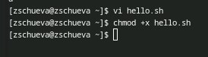

Рис 1

4. Нажать клавишу i и ввести следующий текст. (см Рис 2)

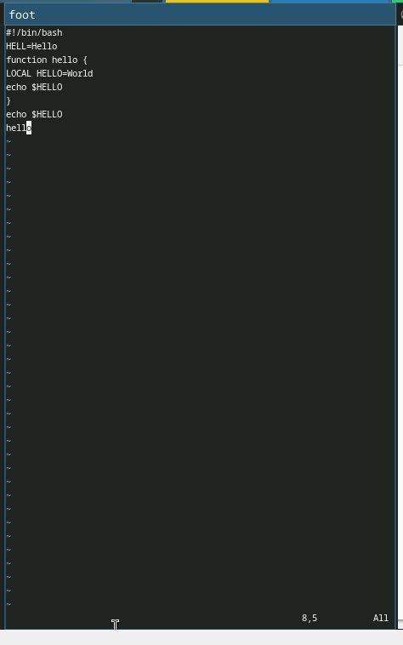

Рис 2

5. Нажать клавишу Esc для перехода в командный режим после завершения ввода текста.

6. Нажать : для перехода в режим последней строки и внизу экрана появится приглашение в виде двоеточия.

7. Нажать w (записать) и q (выйти), а затем нажать клавишу Enter для сохранения текста и завершения работы. (см Рис3)

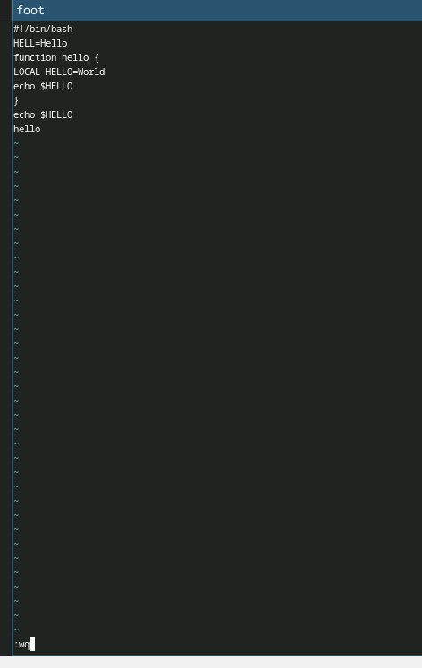

Рис 3

8. Сделать файл исполняемым командой chmod +x hello.sh. (см Рис 1)

Задание 2. Редактирование существующего файла:

1. Вызовать vi на редактирование файла vi ~/work/os/lab06/hello.sh.

2. Установить курсор в конец слова HELL второй строки.

3. Перейти в режим вставки и заменить на HELLO. Нажать Esc для возврата в командный режим.

4. Установить курсор на четвертую строку и стереть слово LOCAL.

5. Перейти в режим вставки и набрать следующий текст: local, нажать Esc для возврата в командный режим.

6. Установить курсор на последней строке файла. Вставить после неё строку, содержащую следующий текст: echo $HELLO.

7. Нажать Esc для перехода в командный режим.

8. Удалить последнюю строку.

9. Ввести команду отмены изменений u для отмены последней команды.

10. Ввести символ : для перехода в режим последней строки. Записать произведённые изменения и выйти из vi.

# Выводы

Познакомилась с операционной системой Linux. Получила практические навыки работы с редактором vi, установленным по умолчанию практически во всех дистрибутивах.

# Контрольные вопросы

# 1. Режимы работы редактора vi

• Режим команд: Используется для ввода команд, перемещения по тексту и редактирования. В этом режиме можно выполнять команды, такие как удаление, копирование, вставка и т.д.

• Режим вставки: Позволяет вводить текст. Чтобы перейти в этот режим, нужно нажать i, a или o. Для выхода из режима вставки нужно нажать Esc.

• Режим последней строки: Позволяет вводить команды для сохранения, выхода и настройки редактора. Вход в этот режим осуществляется нажатием :.

2. Выход из редактора без сохранения изменений

Чтобы выйти из редактора vi, не сохраняя изменения, нужно ввести команду в режиме последней строки:

:q!

3. Команды позиционирования

• h — перемещение курсора влево на один символ.

• j — перемещение курсора вниз на одну строку.

• k — перемещение курсора вверх на одну строку.

• l — перемещение курсора вправо на один символ.

• gg — переход к началу файла.

• G — переход к концу файла.

• 0 — переход к началу текущей строки.

• $ — переход к концу текущей строки.

4. Слово в редакторе vi

Словом в редакторе vi считается последовательность непробельных символов. Пробелы и специальные символы (например, знаки препинания) являются разделителями слов.

5. Переход в начало (конец) файла

• Для перехода в начало файла: gg

• Для перехода в конец файла: G

6. Основные группы команд редактирования

• Удаление: Команды, такие как x (удалить символ под курсором) и dd (удалить строку).

• Копирование и вставка: Команды yy (копировать строку) и p (вставить после курсора).

• Замена: Команда r (заменить символ под курсором) и R (включить режим замены).

• Вставка: Команды i (вставить перед курсором), a (вставить после курсора) и o (вставить новую строку ниже).

7. Заполнение строки символами $

Чтобы заполнить строку символами $, выполните следующие действия:

1. Перейдите в режим вставки (i).

2. Нажмите клавишу $, чтобы вводить символы.

3. После завершения ввода нажмите Esc.

8. Отмена некорректного действия

Для отмены последнего действия используйте команду: u

Для повторного выполнения отмененного действия: Ctrl + r

9. Основные группы команд режима последней строки

• Сохранение и выход:

• w — сохранить изменения.

• q — выйти из редактора.

• wq — сохранить изменения и выйти.

• Принудительный выход:

• q! — выйти без сохранения изменений.

• Поиск и замена:

• /pattern — поиск по тексту.

• :%s/old/new/g — замена всех вхождений "old" на "new".

10. Определение позиции конца строки

Чтобы определить позицию, в которой заканчивается строка, можно использовать команду $, которая переместит курсор в конец текущей строки.

11. Опции редактора vi

Опций много, их можно узнать с помощью команды:

:set

Для получения описания конкретной опции можно использовать:

:help option_name

Некоторые основные опции включают:

• number — отображение номеров строк.

• autoindent — автоматическое выравнивание отступов.

12. Определение режима работы редактора vi

Режим работы можно определить по поведению клавиш:

• Если вы можете вводить текст, значит, вы в режиме вставки.

• Если вы можете вводить команды, значит, вы в режиме команд.

13. Граф взаимосвязи режимов работы редактора vi

[Режим команд]

↑

|

[Режим вставки] <--> [Режим последней строки]

• В режиме команд можно перейти в режим вставки с помощью команд типа i, a, или o.

• В режиме вставки можно вернуться в режим команд, нажав Esc.

• Из режима команд можно перейти в режим последней строки, нажав :.

# Список литературы